Aplicación web para la administracion de una carpinteria

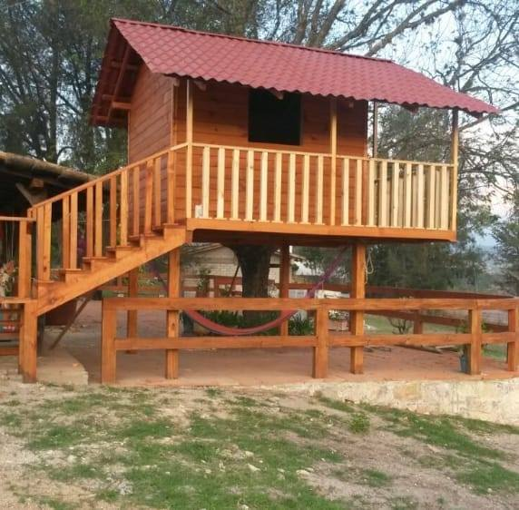

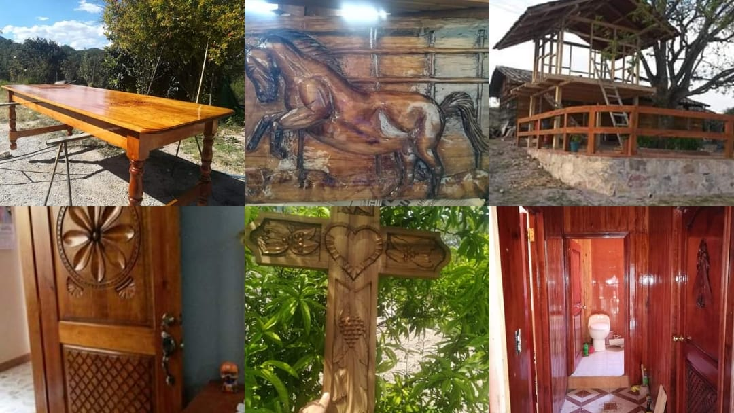

version 1.0

05 de noviembre del 2020

Realizado por: Grupo de ingenieria del software:Cecilia Carlos Chavez, Miguel Garcia Lopez, Ruben Alfonso Garcia Garcia, Edgar Eladio Perez Castro.

Realizado para: Carpinteria San Martin Huamelulpam Tlaxiaco, Oaxaca

**Hoja de control del documento**

|  |  |
| --- | --- |
| **Titulo** | Apliacacion web para la adminstracion de una carpinteria. |
| **Descripcion** | Una aplicación Web es proporcionada por un servidor Web y utilizada por usuarios que se Conectan desde cualquier punto vía clientes Web (browsers o navegadores). |
| **Autor** | Cecilia carlos chavez |
| **Responsable** | Lic. Marco Antonio ruiz vicente |
| **Organización** | Universidad Tecnológico Nacional de México  Instituto Tecnológico Superior de Teposcolula. Ingenieria en sistemas computacionales |
| **Categoria** | Documentacion tecnica |
| **Palabras clave** | Browsers, google analitys, plataformas web |
| **Version** | 1.0 |
| **Estadisticas** |  |
| **Edicion** | Sin revisiones actuales |

**Historial de revisiones**

|  |  |  |  |
| --- | --- | --- | --- |
| fecha | version | Descripcion | autor |
| 2020-11-05 | 1.0 | Version inicial | Cecilia carlos chavez |
|  |  |  |  |

**Tabla de contenidos**

**Tabla de ilustraciones**

**1 introduccion**

Las aplicaciones web son populares debido a lo práctico del navegador web como cliente ligero, a la independencia del sistema operativo, así como a la facilidad para actualizar y mantener aplicaciones web sin distribuir e instalar software a miles de usuarios potenciales.

Es importante mencionar que una página web puede contener elementos que permiten una comunicación activa entre el usuario y la información. Esto permite que el usuario acceda a los datos de modo interactivo, gracias a que la página responderá a cada una de sus acciones, como por ejemplo rellenar y enviar formularios, participar en juegos diversos y acceder a gestores de base de datos de todo tipo.

En la carpinteria MADERAEXPRESS se trata de un negocio particular el cual se decide impulsar por medio de una aplicación web para tener mayores resultados en cuanto al incremento de ventas en linea de todo tipo de muebles que aquí se realizan y de igual manera dar a conocer el trabajo que se realiza en diversas plataformas webs.

En este documento se presenta el proyecto de la aplicación web para la administracion de la carpinteria teniendo en cuenta como objectivo principal agilizar el control de información de los clientes y usuarios con seguridad y precisión.

* 1. **Descripcion del proyecto**

**1.3 proposito**

Se tiene como propósito ser un apoyo para las personas (programadores y analistas del sistema) que llevaran el proceso de realización del sistema. Contando tambien que sera de ayuda para el negocio particular de la carpinteria MADERAEXPRESS.

**1.4 usuarios**

Los usuarios que estarán trabajo en este proyecto como responsables, desarrolladores y auditores son los que se presentan a continuación:

* Responsables: como herramienta de seguimiento y de control para el proceso de desarrollo de la aplicación web.
* Desarrolladores: como guía de actividades, calendario de fases y ejecución de la aplicación web.
* Auditores: son las personas que verifican los ajustes posibles que se tengas que realizar al momento de presentar la implementación de la administración de la carpintería mediante la aplicación web.
  1. **Alcance**

Se tiene como finalidad dar publicidad e incrementar las ventas por línea mediante la aplicación web.

Tomando en cuenta los objetivos específicos del proyecto que son Llevar el control de los usuarios/seguidores que ingresan a la aplicación web y Llevar el control de los clientes que ya han comprado algún tipo de mueble y con qué frecuencia hacen la compra.

* 1. **Objetivos**

Los objetivos principales a utilizar en este proyecto son los siguientes que aparecen a continuación:

• Medir el número de usuarios que ingresan a la semana y al mes con google Analitys.

• Llevar el control de los usuarios/seguidores que ingresan a la aplicación web.

• Llevar el control de los clientes que ya han comprado algún tipo de mueble y con qué frecuencia lo hacen la compra.

• Agilizar el control de información de los clientes y usuarios con seguridad y precisión.

* 1. **Asunciones y restricciones**

La aplicación web es proporcionada para las personas jurídicas o a personas físicas mayores de edad facultadas para obligarse contractualmente en virtud de las correspondientes normas legales.

Las Condiciones de Uso rigen la utilización, por parte del Usuario, de la aplicación Web y de las aplicaciones, software y servicios (en forma conjunta, los "Servicios") disponibles a través de dicho sitio, salvo en la medida en que los Servicios se hallen sujetos a las disposiciones de otro contrato.

La aplicación web no podrá ser modificada o vendida por algún usuario o administrador.

No se modificará o cambiará la información de los registros en las nuevas actualizaciones.

**1.8 Artículos y artefactos a entregar**

|  |  |
| --- | --- |
| **Que** | **propósito** |
|  |  |
|  |  |
|  |  |
|  |  |

**1.9 Evolución del presente documento**

**2.0 organización del proyecto.**

**2.1 organización y estructura.**

**2.2 interfaces o canales de contacto.**

**2.3 recursos humanos y profesionales.**

|  |  |
| --- | --- |
| **Quien** | **Información de contacto** |
|  |  |
|  |  |
|  |  |
|  |  |

**2.4 Roles y responsabilidades.**

|  |  |  |
| --- | --- | --- |
| **El rol** | **Responsabilidades** | **Asumido por** |
|  |  |  |
|  |  |  |
|  |  |  |

**2.5 Gestión del proyecto.**

**2.6 Estimados del proyecto.**

**2.7 plan del proyecto.**

|  |  |  |  |
| --- | --- | --- | --- |
| **fase** | **N. de iteraciones** | **Fecha de inicio** | **Fecha de fin** |
| **[**Nombre de la fase**]** | **[1, 2, 3,..]** | **[]** | **[]** |
| **Concepción** |  |  |  |
| **Elaboración** |  |  |  |
| **Construcción** |  |  |  |
| **Transición** |  |  |  |
|  |  |  |  |

|  |  |  |
| --- | --- | --- |
| **Fase** | **Descripcion** | **Objetivos del ciclo de vida** |
| **Concepción** |  |  |
| **Elaboración** |  |  |
| **Construcción** |  |  |
| **Transición** |  |  |

**2.8 objetivos por iteración**

**2.9 incrementos**

**3.0 diagrama de Gantt**

**3.1 diagrama WBD**

**3.2 otra información**

**3.3 planes de iteración**

**3.4 plan de gestión por áreas**

**3.5 requisitos**

**3.6 control de desviaciones a la planificación**

**3.7 plan de adquisición**

**3.8 plan de entretenimiento interno**

**3.9 control de presupuesto**

**4.0 control de calidad**

**4.1 seguimiento de avance**

**4.2 métricas e indicadores**

**4.3 plan de riesgos**

**4.4 plan de finiquito y cierre del proyecto**

**4.5 gestión del proceso técnico**

**4.6 configuración del método de desarrollo**

**4.7 recursos y guías de referencia**

**4.8 plan de infraestructura**

**4.9 plan de aceptación**

**5.0 gestión de los procesos de soporte**

**5.1 plan de configuración y cambio**

**5.2 plan de evaluación**

**5.3 plan de documentación**

**5.4 plan de aseguramiento de calidad**

**5.5 plan de resolución de controversias**

**5.6 plan de contratación**

**5.7 plan de mejoramiento del proceso**

**5.8 planes adicionales**

**5.9 anexos**

**6.0 título del primer anexo**

**6.1 historial del documento**

**6.2 referencias a otros documentos**

**6.3 glosario de términos**

**6.4 significado de los elementos de la notación grafica**